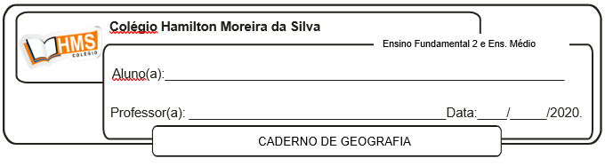

Exercícios pág. 416 (nº 1 e 2)